Najprej kreiram testno datoteko zo ukazom: echo "To je testna vsebina datoteke." > file.txt

Preverim vsebino s cat: file.txt

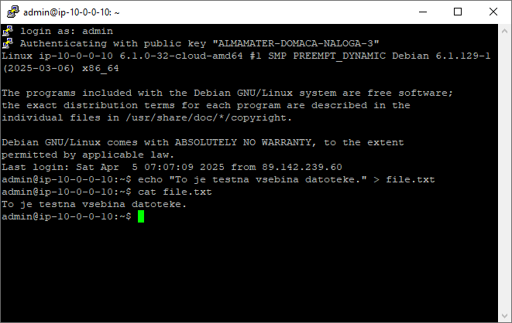

Kreiram in posodobim pytohono datoteko “upload.py”

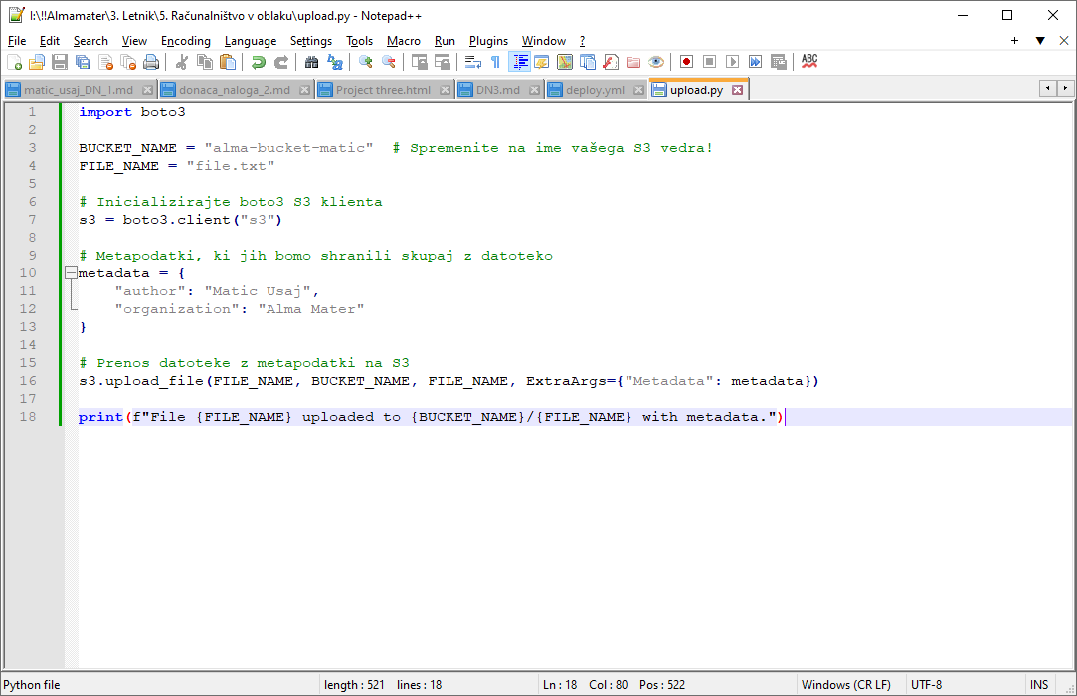

Python datoteko prenesem na Lynux instanco.

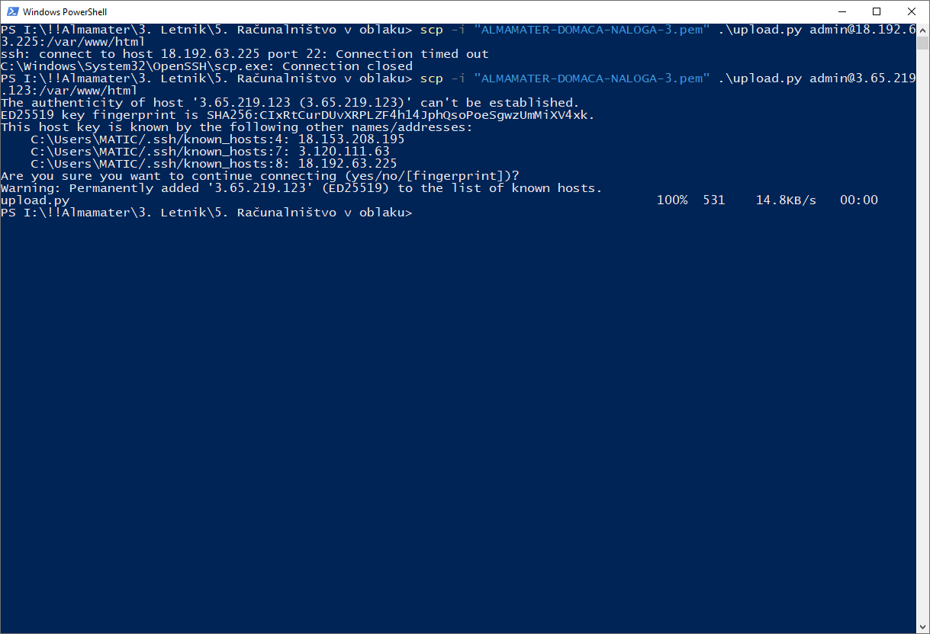

Datoteka je usoešno prenesena.

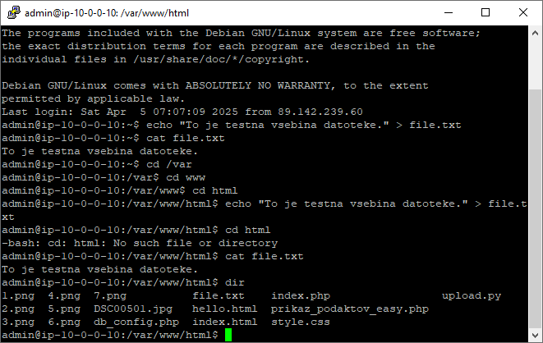

Datoteke prenesemo na S3 instanco z ukazom python3 upload.py

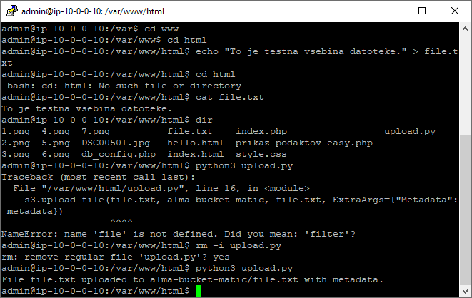

V AWS lahko vidimo, da so uspešno shranili datoteke.

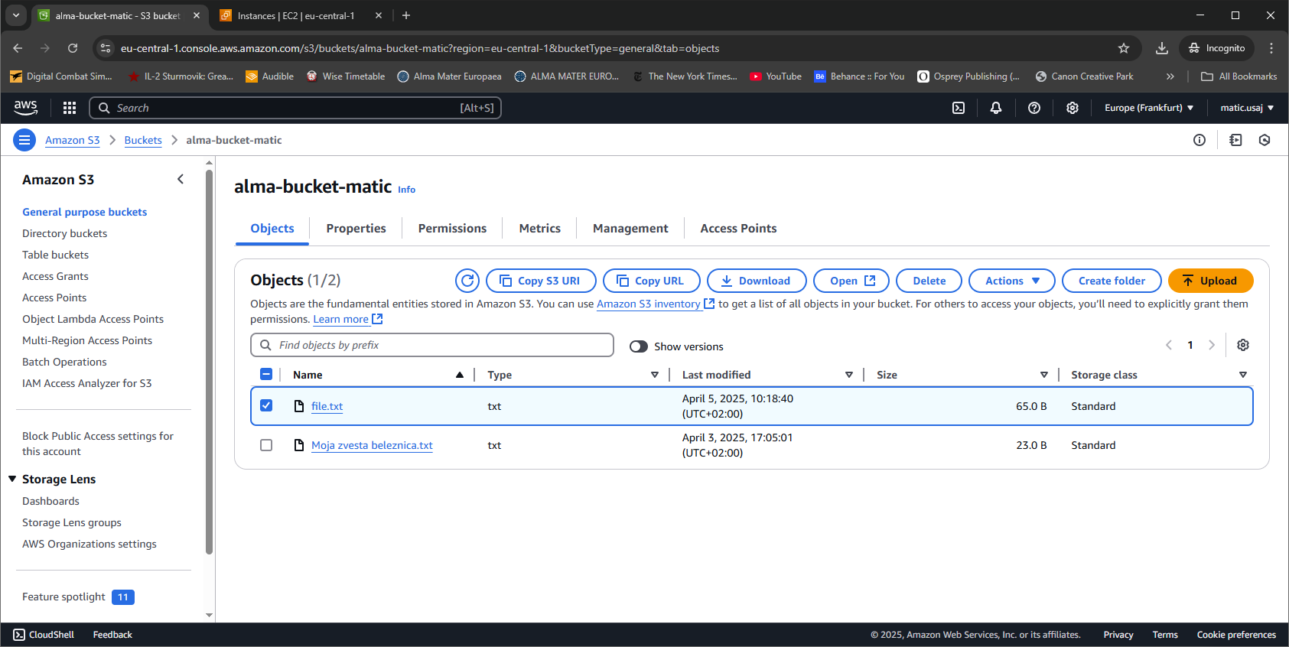

Uspešno shranijeni podatki v sekciji Metadata

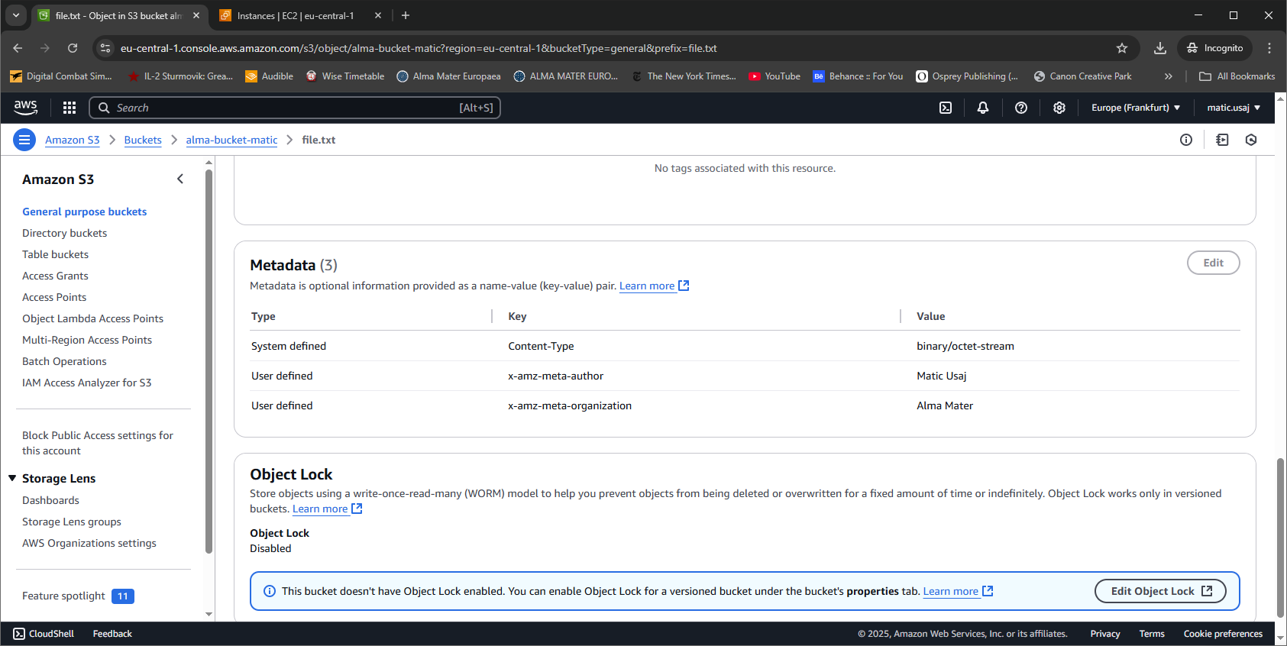

In shranjena vsebina v datoteki.

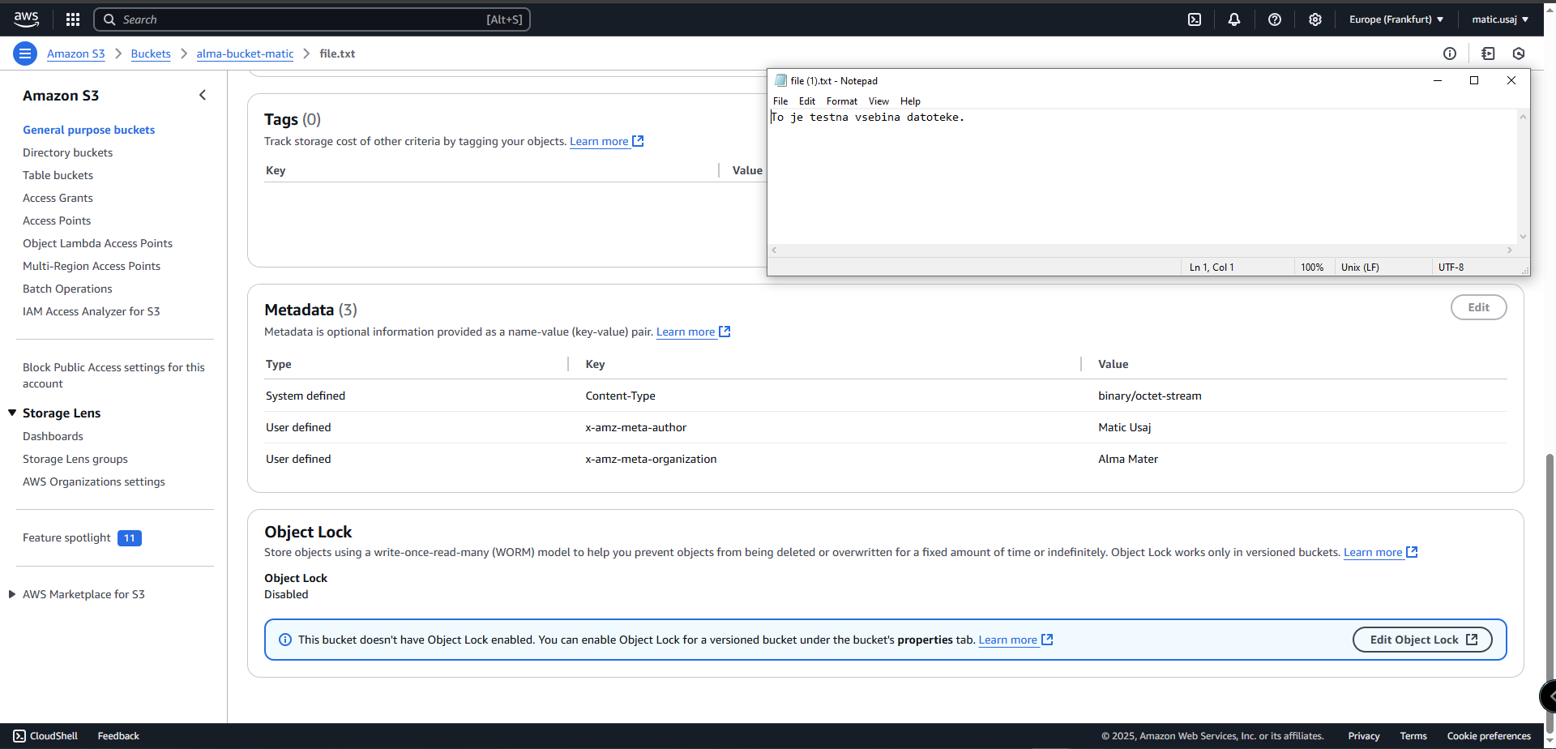

Ukaz aws s3 **mv 1.png s3://alma-web-matic/1.png** premakne izbrano datoteko na naš bucket na S3

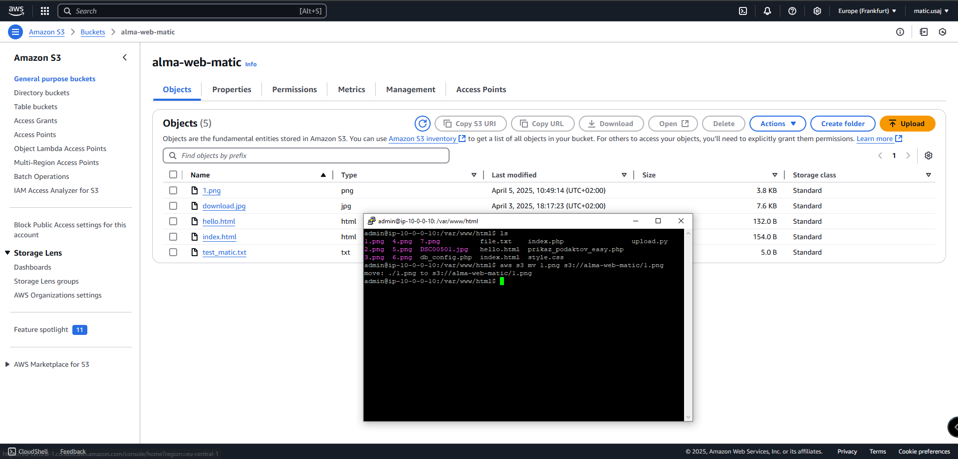

Kopiranje datotek med bucketi. **s3://alma-bucket-matic/1.png s3://alma-web-matic/1.png**

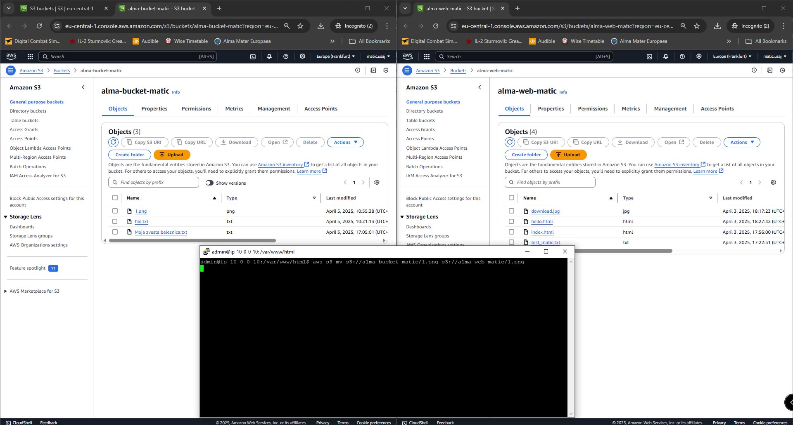

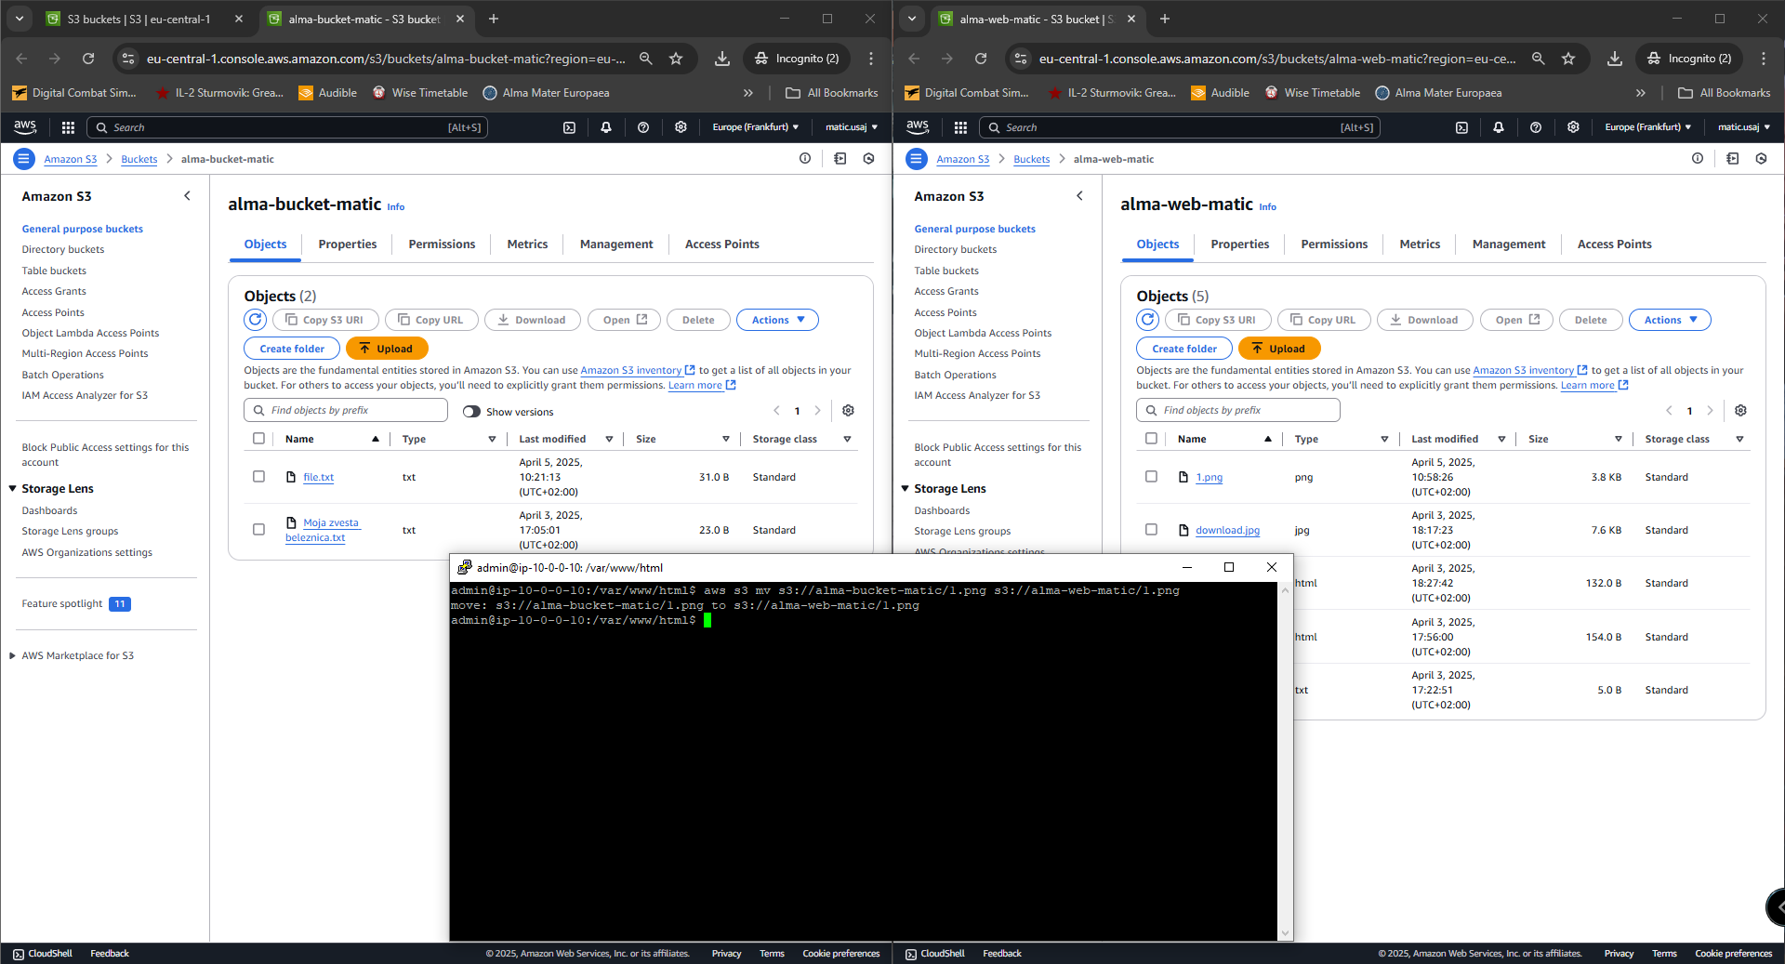

Premikanje vseh datotek: **aws s3 mv s3://alma-web-matic/ s3://alma-bucket-matic/ --recursive**

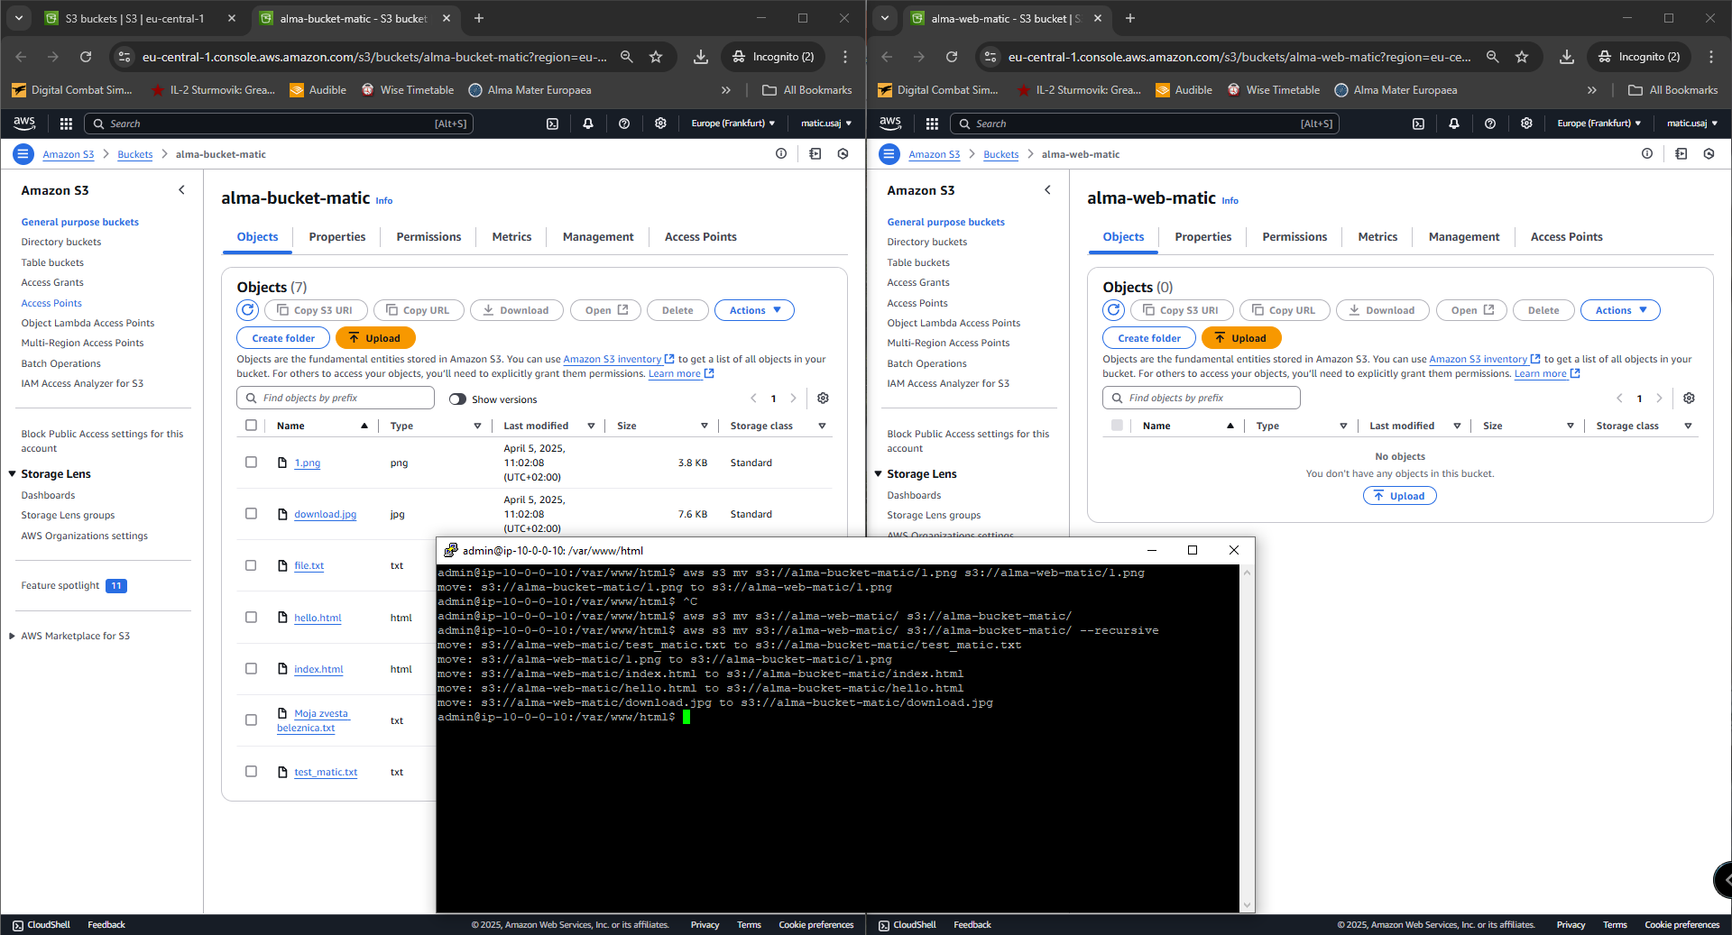

Sinhroniziranje datotek (lokalno na S3): **aws s3 sync /var/www/html s3://alma-web-matic/**

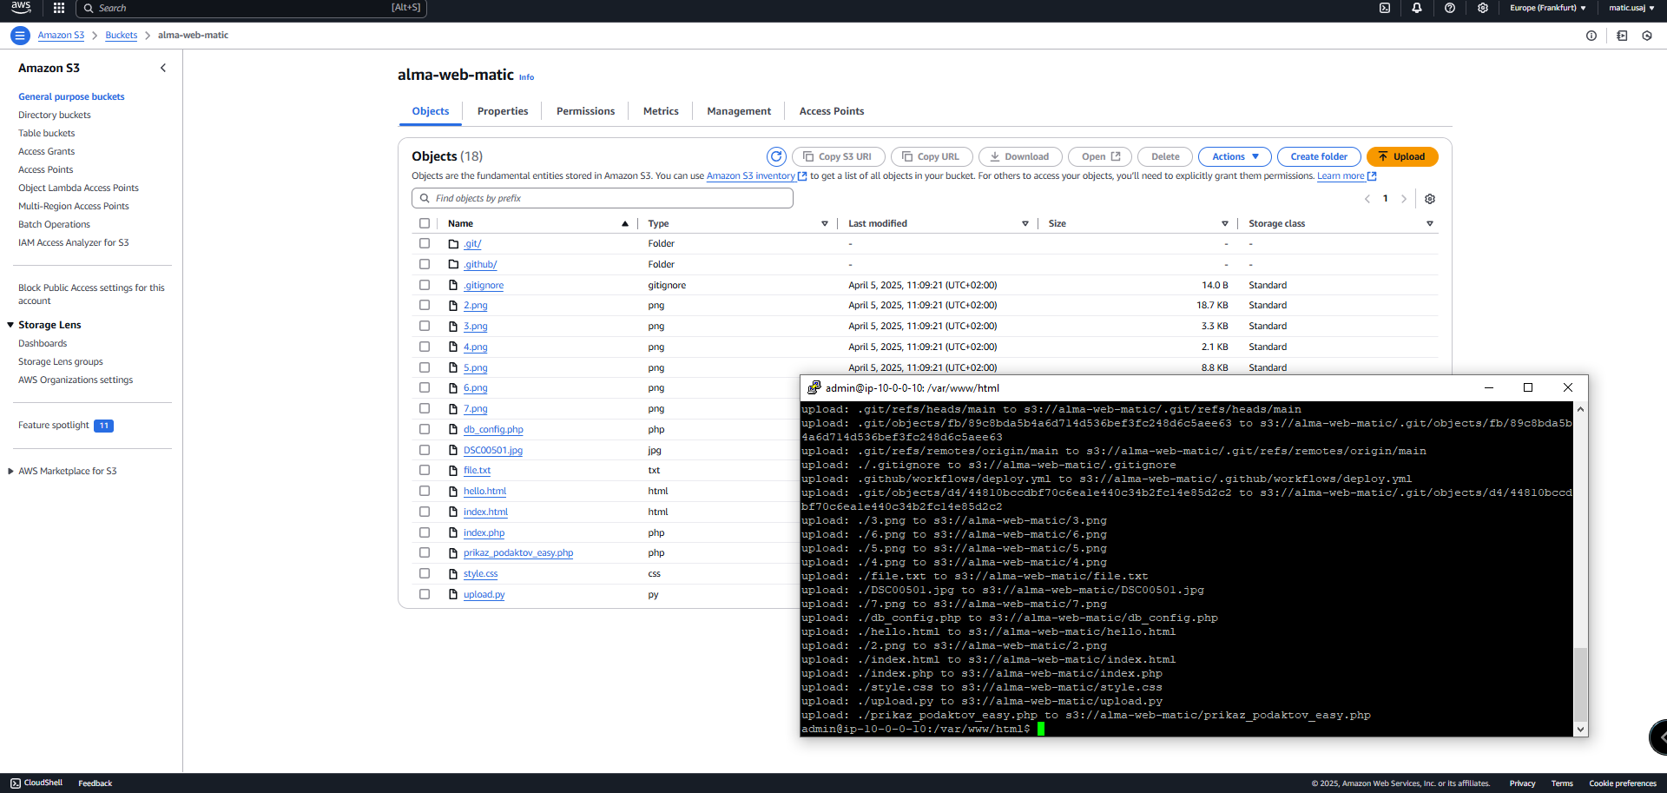

Sinhronizacija med bucketi: **aws s3 sync s3://alma-bucket-matic/ s3://alma-web-matic**

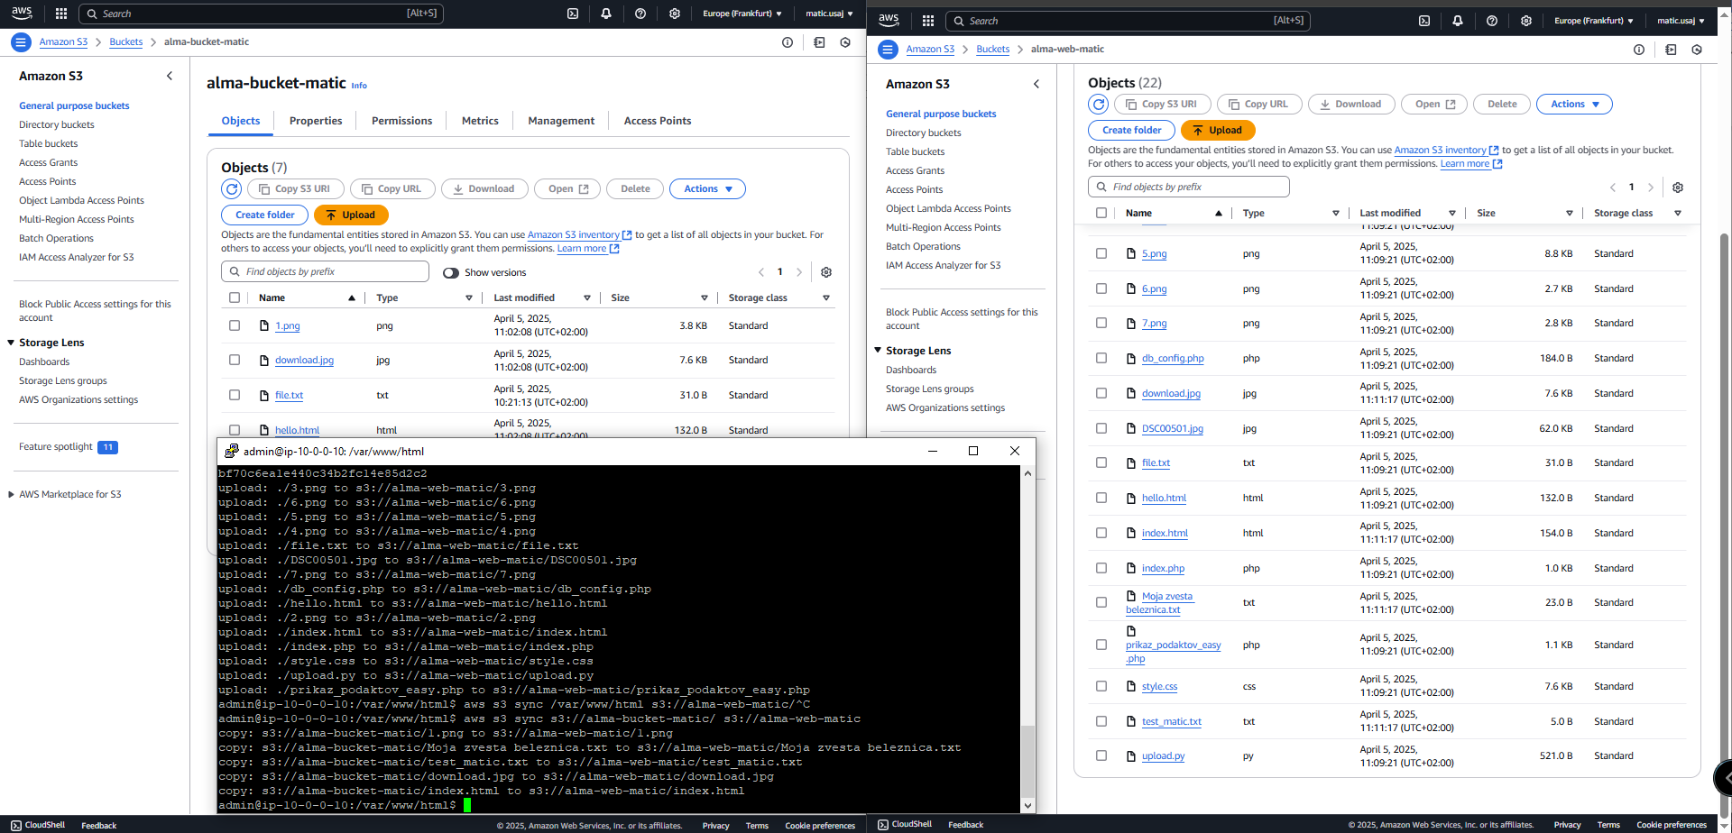

Izbris datotek, katere se ne nakajao na našem lokalnem disku: **aws s3 sync /var/www/html s3://alma-web-matic/ --delete**

